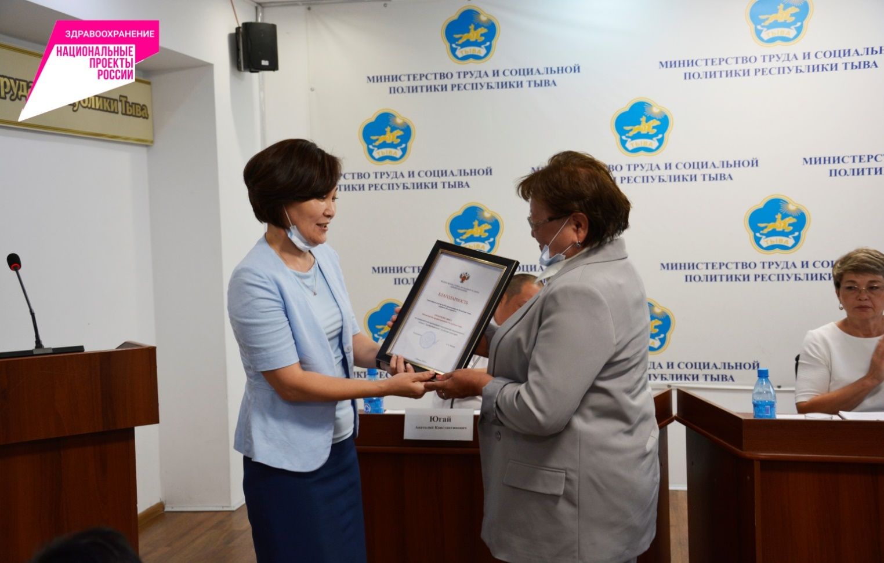
4 августа 2022 года на заседании Коллегии Министерства здравоохранения Республики Тыва по подведению итогов деятельности за первое полугодие 2022 года Проектный офис Минздрава Республики Тыва награжден Благодарностью Территориального органа Росздравнадзора по Республике Тыва за своевременную организацию мероприятий национального проекта «Здравоохранение» по итогам полугодия. Проектному офису Благодарность вручила руководитель Росздравнадзора по Республике Тыва Алла Анчикаевна Намдак.
Отметим, что ведомственный проектный офис осуществляет общую координацию и мониторинг реализации региональных проектов, входящих в состав национальных проектов «Здравоохранение» и «Демография». В сравнительном анализе с другими министерствами республики, где реализуются от 2 до 9 проектов, Министерством здравоохранения Республики Тыва осуществляется реализация 11 региональных проектов: 8 региональных проектов по национальному проекту «Здравоохранение» и 3 регионального проекта по национальному проекту «Демография». Это огромный объем работы и ответственность наряду с исполнителями проекта за каждый результат и значение показателя.
Проектный офис Минздрава Республики Тыва благодарит Территориальный орган Росздравнадзора по Республике Тыва за высокую оценку труда, желает успехов в профессиональной деятельности, доброго здоровья и благополучия всем членам коллектива.

